# Laboratório 9: Compor e-mails, visualizar resumo de e-mails e resumo de oportunidades no Outlook usando o Copilot for Sales

**Observação:** você pode mudar para o laboratório número 11 se o produto não estiver disponível. Você pode realizar este laboratório posteriormente com base na disponibilidade.

## Exercício 1: Abrir o Copilot for sales

1. Em uma nova guia, abra  **o Outlook** usando o link [**www.outlook.com**](urn:gd:lg:a:send-vm-keys).

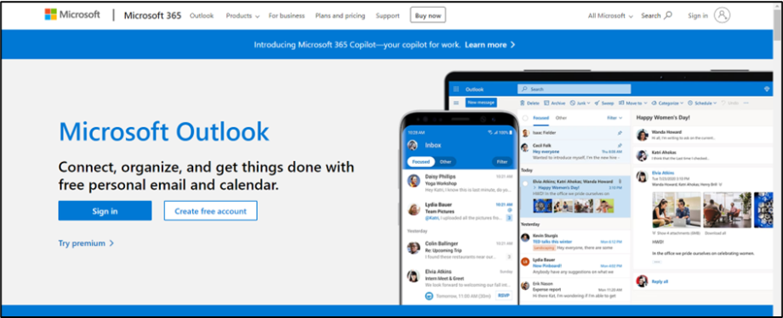

1. Entre com suas credenciais do **Office 365 admin tenant**.

1. Abra qualquer um dos e-mails. Em um e-mail, selecione o ícone **Apps**.

1. Se você conseguir ver **Copilot for Sales** em **Apps**, pode executar diretamente o **passo**.

1. Se você não ver o **Copilot for Sales** em **Apps**, selecione **More apps** e, em seguida, clique em **Add apps**.

1. Na página **Apps**, pesquise por [**Copilot for Sales**](urn:gd:lg:a:send-vm-keys) e, em seguida, selecione o aplicativo **Copilot for Sales**.

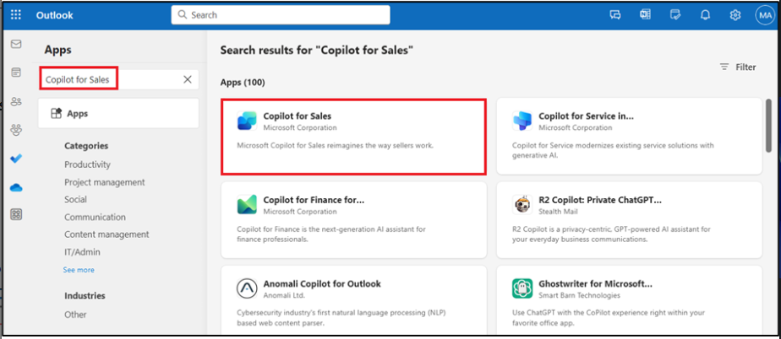

1. Selecione **Add** no cartão do Copilot for Sales.

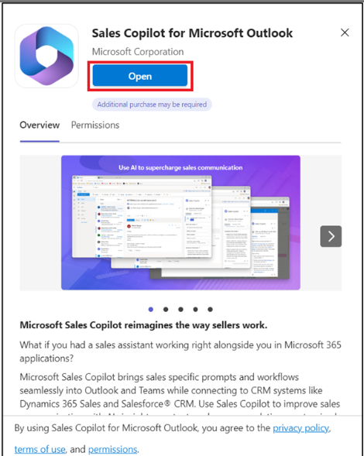

1. Mais uma vez, selecione o **aplicativo Copilot for Sales** e clique em **Open**.

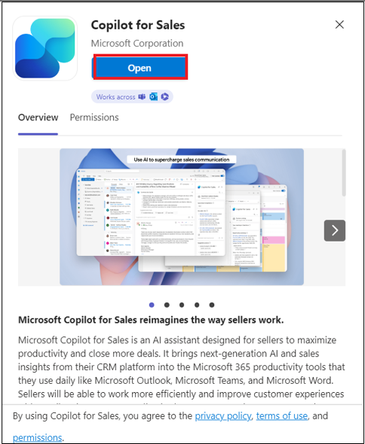

1. Selecione **Got it**.

1. Navegue até a seção **Mails**.

1. Abra qualquer um dos e-mails. Enquanto estiver visualizando o e-mail, selecione o ícone de **Apps**.

1. Agora você conseguirá ver o aplicativo **Copilot for Sales**. Selecione o aplicativo **Copilot for Sales**.

1. Se for solicitado, faça login com suas credenciais de **Office 365 admin tenant** na janela pop-up. Se aparecer uma janela com a mensagem Catch up and draft fast with Copilot, selecione **Got it**.

1. O painel do **Copilot for Sales** aparecerá no lado direito da tela.  
   Selecione seu ambiente. Para este laboratório, selecione o ambiente **Sales Trial**.

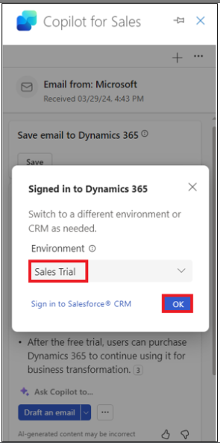

1. Selecione **Get started**.

1. Agora você pode usar opainel **Copilot for Sales**.

# Exercício 2: Visualizar e salvar o resumo do e-mail

## Tarefa 1: Visualizar o resumo do e-mail

1. No **Outlook**, abra um e-mail de um cliente.

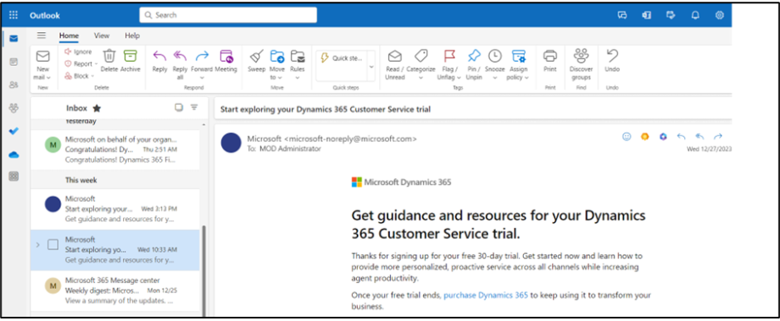

1. Abra o painel **Aplicativos > Copilot for Sales**.

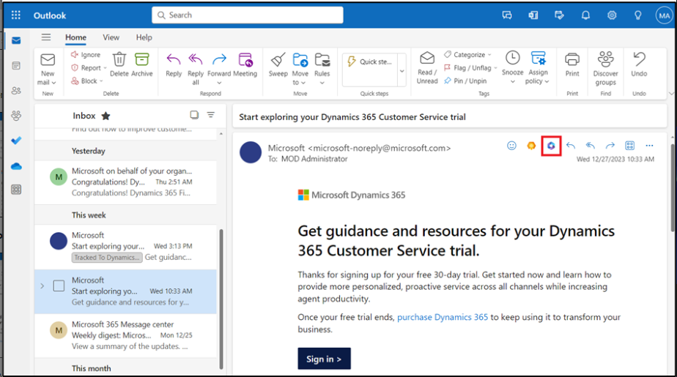

1. O resumo do e-mail será exibido no cartão **Key info**.

**Nota**

Se o conteúdo do e-mail tiver menos de 1000 caracteres, o resumo do e-mail não será gerado e o Resumo deste cartão de e-mail não será exibido.

### Tarefa 2: Salvar o resumo do email no CRM

1. No cartão **Key info** (Informações principais), clique nos três pontos (…) e, em seguida, selecione **Save summary to Dynamics 365**.

1. Em **Select a record**, digite **Coffee maker** na caixa de pesquisa, selecione um dos registros sugeridos ou use a caixa de pesquisa para encontrar outro registro.

Se houver várias oportunidades relacionadas ao contato, o Sales Copilot exibirá uma lista de oportunidades sugeridas, classificadas por AI, para salvar o resumo. Nesse caso, a primeira oportunidade será selecionada por padrão.

**Nota**

* Se o e-mail já estiver conectado a uma oportunidade, ele será selecionado por padrão.
* Se nenhuma oportunidade estiver conectada, a oportunidade mais bem classificada, determinada pelas oportunidades abertas disponíveis para a conta ou contato e pelo conteúdo do e-mail, será selecionada por padrão.
* Quando você pesquisa um registro, os resultados da pesquisa exibem o nome do registro e os campos principais selecionados pelo seu administrador.
* Seus resultados de pesquisa serão adicionados à lista de registros sugeridos, então você pode pesquisar e tentar novamente com segurança.
* Atualmente, você pode salvar o resumo em um único registro usando o Sales Copilot.
* Você pode se conectar a todos os tipos de registro que estão habilitados para atividades e adicionados ao Sales Copilot pelo seu administrador.

1. Selecione **Save**.

O resumo do e-mail é salvo no CRM como uma nota no registro selecionado. Todas as notas do Microsoft Copilot for Sales compartilham o mesmo assunto: "[AI generated]Email summary from Sales Copilot" e incluem o assunto do próprio e-mail, além do carimbo de data e hora de quando a nota foi salva.

## Exercício 3: Criar uma resposta de email usando o complemento do Sales Copilot for Microsoft Outlook

### Tarefa 1: Criar uma resposta por email usando categorias predefinidas

1. No **Outlook**, abra um email de cliente e selecione **Reply**.

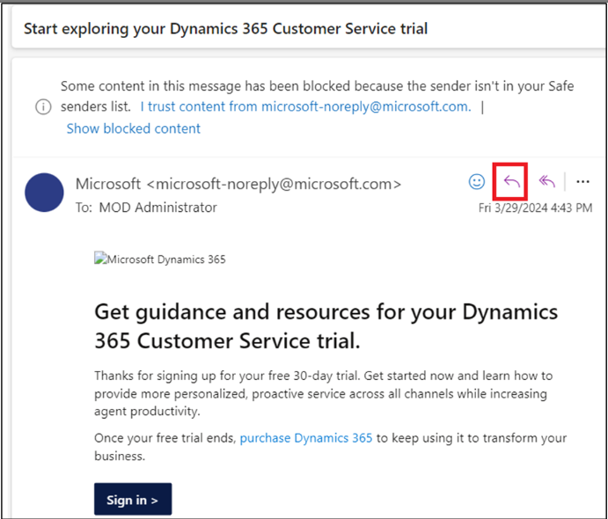

1. Selecione **Apps** e, em seguida, selecione **Copilot for sales**.

1. Selecione **Copilot for Sales**.

1. Selecione **Draft an email**.

1. Você pode redigir um e-mail usando as **categorias predefinidas**. Feche a dica exibida na tela.

1. **Revise** o conteúdo sugerido. Selecione qualquer uma das sugestões apresentadas — por exemplo**, Address a concern**.

Para gerar uma sugestão diferente, selecione **More options** e depois **Try again**. Refine o conteúdo sugerido, se necessário. Você também pode restaurar o conteúdo sugerido para a versão anterior.

1. O Copilot reúne as informações necessárias e dá uma resposta.
2. Selecione e copie o conteúdo do e-mail e cole-o no novo corpo do e-mail.

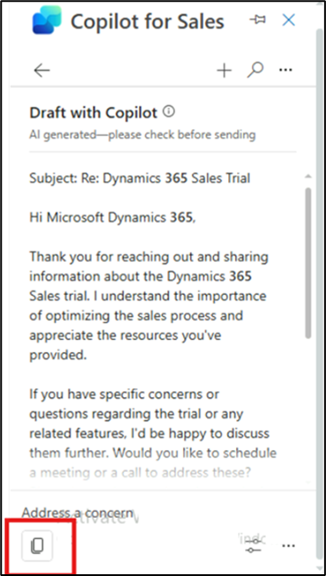

**Observação**: O conteúdo existente no corpo do e-mail não é substituído. O conteúdo sugerido é adicionado antes de qualquer conteúdo já presente no corpo do e-mail.

1. **Edite** o conteúdo do email conforme necessário e **Send** it.

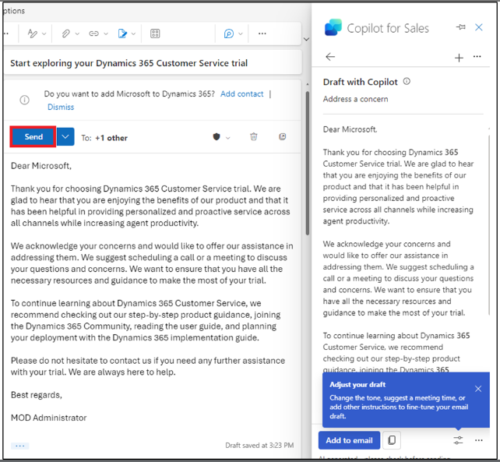

### Tarefa 2: Criar uma mensagem de email usando o prompt personalizado

Se as categorias de resposta predefinidas não atenderem às suas necessidades, você pode inserir um prompt personalizado para gerar conteúdo sugerido. Você pode obter conteúdo de email sugerido ao responder a um email de cliente, ler um email ou escrever um novo email.

**Nota**

* As informações do CRM não são exibidas ao usar o prompt personalizado para gerar conteúdo de email sugerido.
* Você também pode gerar conteúdo sugerido para e-mails contendo endereços de e-mail internos. Se todos os endereços forem internos, apenas a opção de inserir um prompt personalizado será exibida. Se você adicionar um endereço de e-mail externo, as categorias de resposta predefinidas ficarão disponíveis.

1. No **Outlook**, abra um email de cliente e selecione **Reply**

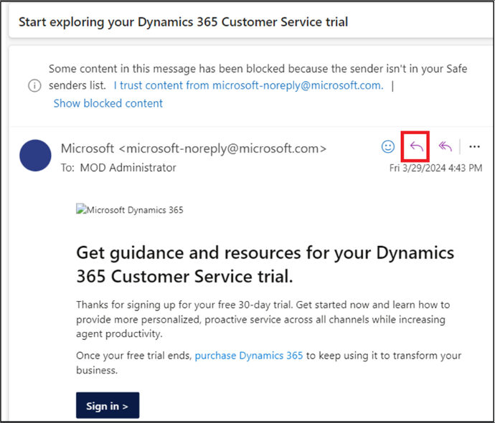

1. Selecione **Apps** e, em seguida, selecione **Copilot for Sales**.

1. Selecione **Copilot for Sales**.

1. Selecione **Draft an email**.

**Observação**

As categorias de resposta predefinidas não estão disponíveis ao redigir um novo e-mail. Você pode apenas inserir um prompt personalizado ou criar um e-mail para resumir sua reunião de vendas.

1. No campo de texto, insira uma frase que descreva o tipo de resposta que deseja enviar, por exemplo, [**Enviar a aceitação**](urn:gd:lg:a:send-vm-keys) e selecione **Create draft**.

1. **Revise** o conteúdo sugerido.

Para gerar uma sugestão diferente, selecione More options e, em seguida, selecione Try again. Refine o conteúdo sugerido, se necessário. Você também pode restaurar a versão anterior do conteúdo sugerido.

1. Selecione copy e cole o conteúdo no novo corpo do e-mail.

**Observação**: O conteúdo existente no corpo do e-mail não é substituído. O conteúdo sugerido é adicionado antes do conteúdo já presente.

1. **Edite** o conteúdo do email conforme necessário e **Send** it.

### Tarefa 3: Ajustar o rascunho de email

1. Gere a resposta sugerida usando uma categoria de resposta apropriada.
2. Selecione **Adjust draft**.

1. Na página **Draft with Copilot**, selecione as guias **Length**, **Adjust tone** e **Suggest a meeting time** conforme suas necessidades e, em seguida, selecione **Update**.

1. **Revise** o conteúdo sugerido.

Para gerar uma sugestão diferente, selecione More options e depois Try again. Refine o conteúdo sugerido, se necessário. Você também pode restaurar o conteúdo sugerido para a versão anterior.

1. Selecione copiar e colar o conteúdo no novo corpo do e-mail.

**Observação**: o conteúdo existente no corpo do e-mail não é substituído. O conteúdo sugerido é adicionado antes de qualquer conteúdo já presente no corpo do e-mail..

1. **Edite** o conteúdo do email conforme necessário e **Send** it.

## Exercício 4: Adicionar ou remover sugestão de reunião

Por padrão, um horário de reunião não é incluído no conteúdo sugerido. Se um cliente solicitou uma reunião em um determinado horário e mencionou o mesmo em um e-mail, o horário da reunião será incluído no conteúdo sugerido. O horário exibido na sugestão estará no seu fuso horário.

### Tarefa 1: Adicionar uma sugestão de horário de reunião

Se você deseja agendar uma reunião com um cliente, pode incluir um horário de reunião no conteúdo sugerido. O horário sugerido será o primeiro horário disponível na sua agenda.

1. No **Outlook**, abra um email de cliente e selecione **Reply**.

1. Selecione **Apps** e, em seguida, selecione **Copilot for Sales**.

1. Selecione **Copilot for Sales**.

1. Selecione **Draft an email**.

1. Selecione uma categoria predefinida.

1. **Revise** o conteúdo sugerido. Selecione qualquer conteúdo sugerido. Por exemplo, selecione **Address a concern**.

Para gerar uma sugestão diferente, selecione More options e, em seguida, selecione Try again. Refine o conteúdo sugerido, se necessário. Você também pode restaurar o conteúdo sugerido para a versão anterior.

1. O Copilot coleta as informações necessárias e fornece uma resposta.
2. Selecione **Adjust draft**.

1. Em **Suggest a meeting time**, selecione o horário da reunião exibido.
2. Selecione **Update**.

1. Selecione copiar e colar o conteúdo no novo corpo do e-mail.

**Observação**: o conteúdo existente no corpo do e-mail não é substituído. O conteúdo sugerido é anexado a qualquer conteúdo existente no corpo do e-mail.

1. **Edite** o conteúdo do email conforme necessário e **Send** it.

### Tarefa 2: Remover a sugestão de horário da reunião

1. Gere o conteúdo sugerido usando uma categoria de resposta apropriada.
2. Selecione **Adjust draft**.

1. Em **Suggest a meeting time**, desmarque o horário da reunião selecionado.
2. Selecione **Update**.

## Exercício 5: Visualizar o resumo da oportunidade

1. No **Outlook**, abra um email ou a reunião agendada.
2. Abra o painel **Copilot for Sales**. Clique em **Save email to Dynamics 365**.

1. Na caixa de diálogo **First, turn on server-side sync**, selecione **Turn on**.

1. Na página **Connect to a record**, pesquise por alex e selecione o contato usando a caixa de pesquisa.

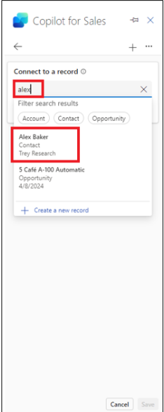

1. Selecione o contato e clique em **Save**.

1. Após o e-mail ser salvo no registro do contato selecionado, uma mensagem será exibida no painel **Copilot for Sales**.

1. Selecione o contato. Você será direcionado para a página **Contact details**.

1. Napágina **Contact details**, vá para a área **Opportunities** e selecione uma das oportunidades.

1. O **Opportunity summary** e **Opportunity details**  são exibidos no **Opportunity summary card**.

